DOCUMENTATIE LABORATOR 3

1. Analiza cerintelor

Se cere sa se scrie un program care face suma a doua numere mari in 3 variante (una secventiala si doua bazate pe MPI, insa folosind metode diferite de comunicare).

Numar mare → numar ce contine cel putin 10 cifre; acesta va fi reprezentat folosind un tablou de cifre in care cifra cea mai nesemnificativa se afla pe prima pozitie.

Numerele se citesc din doua fisiere ce contin pe prima linie dimensiunile numerelor, iar pe restul liniilor – cifrele numerelor respective.

Implementarea → C++ 11.

Diferenta dintre cele doua abordari folosind MPI

ꜜ
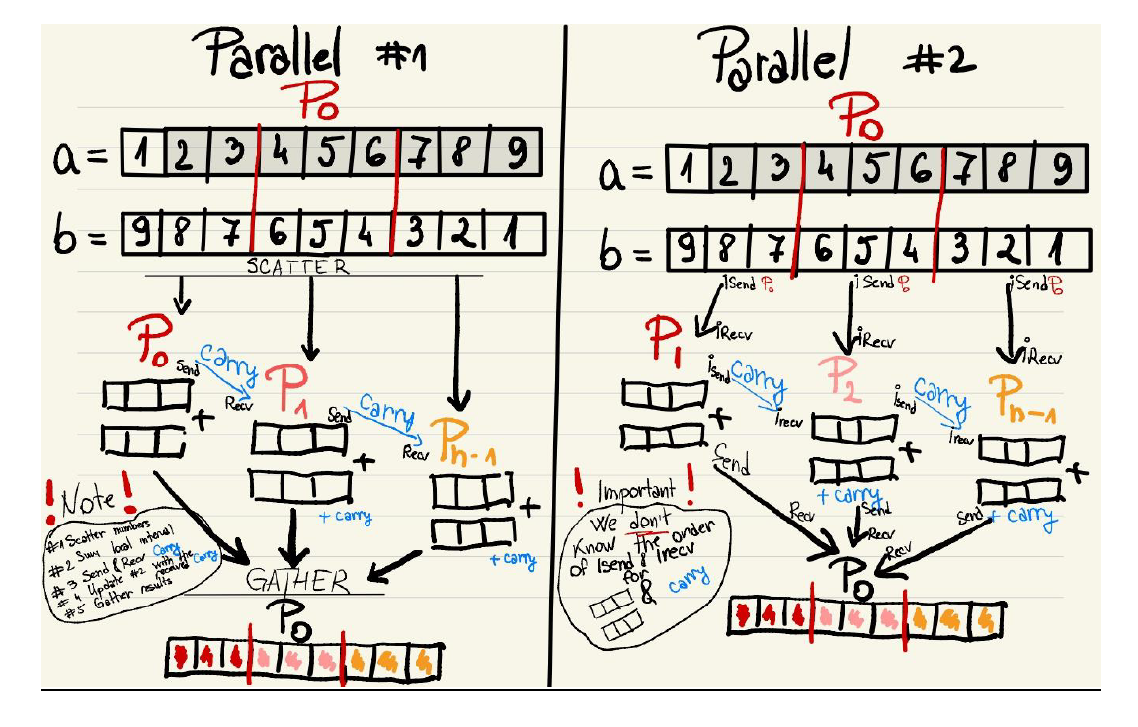

2.Proiectare

Varianta 0 (secventiala)

Se citesc din cele doua fisiere lungimile numerelor de adunat si se salveaza intr-o alta variabila maximul dintre cele doua dimensiuni (N). Se aloca dinamic 3 vectori de dimensiune N, dupa care se citesc in ordine inversa numerele in primul respectiv al doilea vector. Se completeaza vectorii la final cu zerouri (cel putin cate unul deoarece rezultatul poate avea dimensiune mai mare cu 1 decat N) astfel incat sa aiba dimensiuni egale, dupa care, in mod iterativ, se calculeaza fiecare cifra din rezultat (adunand cifrele corespunzatoare din cele doua numere si carry-ul anterior) si se actualizeaza carry. La final se sterg zerourile extra si se scrie rezultatul in fisier.

Varianta 1 (folosind scatter si gather)

Se initializeaza mediul MPI, procesul cu rang 0 citeste din fisier datele (in aceeasi maniera ca varianta secventiala), completeaza cu zerouri astfel incat sa aiba dimensiuni egale SI DIMENSIUNEA SA SE DIVIDA LA NUMARUL DE PROCESE (chunkuri de dimensiuni egale), dupa care transmite prin broadcast tuturor proceselor dimensiunea unui chunk. Fiecare proces isi creeaza local 3 vectori dinamici de aceasta dimensiune. Se impart numerele prin scatter si fiecare proces executa acea procesare iterativa mentionata la varianta 0. Prin mecanismul send – receive se trimit carry-urile intre procese (procesul 0 trimite ultimului si primeste de la ultimul, in rest fiecare proces trimite celui cu rang egal cu rang_curent + 1, iar fiecare primeste, desigur, de la rang_curent – 1). Se aduna chunkurile prin gather, iar eliminarea zerourilor, respectiv scrierea in fisier este efectuata de procesul cu rang 0.

Varianta 2 (folosind isend si ireceive)

Aceasta varianta este asemanatoare cu cea anterioara, diferentele fiind urmatoarele : procesul cu rang 0 trimite datele proceselor asincron PE MASURA CE CITESTE CATE UN CHUNK DIN FIECARE FISIER (este un procedeu cu nr_procese iteratii). Trimiterea se face catre proces_curent (initial are rangul 1, la fiecare iteratie se incrementeaza rangul). Fiecare proces cu rangul > 0 primeste datele de la procesul cu rang 0 si primeste carry de la procesul anterior (asteapta ca cele 4 requesturi – dimensiune chunk, chunk nr1, chunk nr2 si carry - sa fie complete), dupa care face calculul caracteristic si trimite asincron carry-ul catre procesul urmator (daca procesul curent nu este ultimul) si datele catre procesul cu rang 0.

3. Detalii de implementare

Toate variantele au in comun doua metode auxiliare :

- writeToFileReversed → primeste ca parametri numele unui fisier, pointer la un vector de numere si lungimea vectorului; functia va scrie in fisier numerele vectorului in ordine inversa
- generateNumber → primeste ca parametri numele unui fisier si dimensiunea dorita; functia va scrie in fisier un numar random cu dimensiunea specificata, pe fiecare linie cate o cifra

Obs. Pentru consistenta testelor s-a optat pentru urmatorul workflow :
1. Se genereaza fisierele folosind de doua ori o comanda de genul :
nume_executabil generate dimensiune_nr nume_fisier
pentru a ne asigura ca cele 5 teste se efectueaza pe aceeasi pereche de fisiere.
2. Se face build iar apoi se foloseste comanda pentru calculul sumei efective
- varianta secventiala : nume_executabil nume_fisier1 nume_fisier2
- varianta MPI : mpiexec -n nr_procese nume_executabil nume_fisier1 nume_fisier2

Obs. Pentru variantele 0 si 1, atat pentru vectorii locali ai fiecarui proces cat si pentru vectorii in care se stocheaza cele 3 numere se foloseste alocare dinamica, iar memoria este eliberata pentru fiecare vector de indata ce acesta nu se mai foloseste.
Pentru varianta 2 s-au folosit vectori statici din STL, detaliu care explica superioritatea variantei 1 fata de varianta 2 dpdv al timpului de executie.

Obs. Timpul de executie s-a masurat astfel :
- varianta 0 : startTime salvat dupa citirea din fisier, inainte de inceperea calculului efectiv, endTime salvat inainte de scrierea rezultatului in fisier
- varianta 1 : startTime salvat dupa citirea din fisier de catre procesul 0 (chiar inainte de broadcast), endTime salvat inainte de scrierea rezultatului in fisier
- varianta 2 : startTime salvat dupa citirea primului chunk din fisier de catre procesul 0 ( => timpul de executie va fi mai mare avand in vedere ca luam in calcul si celelalte citiri), endTime salvat inainte de scrierea rezultatului in fisier

4. Cazuri de testare

(timpul masurat in secunde)

Nr1 = Nr2 = 123456789123456789 | Varianta 0 |  | 0.00096
Nr1 = Nr2 = 123456789123456789 | Varianta 1 | 2 | 0.00117
Nr1 = Nr2 = 123456789123456789 | Varianta 1 | 4 | 0.00368
Nr1 = Nr2 = 123456789123456789 | Varianta 1 | 8 | 0.00439
Nr1 = Nr2 = 123456789123456789 | Varianta 1 | 16 | 0.00778
Nr1 = Nr2 = 123456789123456789 | Varianta 2 | 2 | 0.00152
Nr1 = Nr2 = 123456789123456789 | Varianta 2 | 4 | 0.00329
Nr1 = Nr2 = 123456789123456789 | Varianta 2 | 8 | 0.00607
Nr1 = Nr2 = 123456789123456789 | Varianta 2 | 16 | 0.00743
dim(Nr1) =dim(Nr2) = 1000 | Varianta 0 |  | 0.01476
dim(Nr1) =dim(Nr2) = 1000 | Varianta 1 | 2 | 0.00101
dim(Nr1) =dim(Nr2) = 1000 | Varianta 1 | 4 | 0.00235
dim(Nr1) =dim(Nr2) = 1000 | Varianta 1 | 8 | 0.00488
dim(Nr1) =dim(Nr2) = 1000 | Varianta 1 | 16 | 0.01208
dim(Nr1) =dim(Nr2) = 1000 | Varianta 2 | 2 | 0.00938
dim(Nr1) =dim(Nr2) = 1000 | Varianta 2 | 4 | 0.01037
dim(Nr1) =dim(Nr2) = 1000 | Varianta 2 | 8 | 0.01336
dim(Nr1) =dim(Nr2) = 1000 | Varianta 2 | 16 | 0.01926
dim(Nr1) = 100 & dim(Nr2) = 100.000 | Varianta 0 |  | 0.6033
dim(Nr1) = 100 & dim(Nr2) = 100.000 | Varianta 1 | 2 | 0.00322
dim(Nr1) = 100 & dim(Nr2) = 100.000 | Varianta 1 | 4 | 0.00670
dim(Nr1) = 100 & dim(Nr2) = 100.000 | Varianta 1 | 8 | 0.00840
dim(Nr1) = 100 & dim(Nr2) = 100.000 | Varianta 1 | 16 | 0.01174
dim(Nr1) = 100 & dim(Nr2) = 100.000 | Varianta 2 | 2 | 0.05652
dim(Nr1) = 100 & dim(Nr2) = 100.000 | Varianta 2 | 4 | 0.41988
dim(Nr1) = 100 & dim(Nr2) = 100.000 | Varianta 2 | 8 | 0.383222
dim(Nr1) = 100 & dim(Nr2) = 100.000 | Varianta 2 | 16 | 0.287287

5. Analiza rezultatelor

Se observa ca pentru cazul cu numere mai mici ( Numar 1 = “123456789123456789” = Numar2) varianta secventiala este cea mai optima, iar celelalte doua sunt aproximativ echivalente ca timp de executie.

De asemenea, odata cu volumul de date, timpul de executie pentru varianta secventiala creste mult mai repede decat cel al versiunilor paralele.

Pentru numere foarte mari (N_1=1000 si N2=1000 si N_1=100 si N_2=100000), varianta 1 obtine cele mai bune rezultate, insa si varianta 2 este mult mai optima decat cea secventiala.

